

|  |
| --- |
| **CFGS: DESARROLLO DE APLICACIONES MULTIPLATAFORMA**  **Modalidad: Distancia**  **Curso: 2021-2022** |
|  |
| [SOFTWARE GESTOR DE TIENDA ] |

**Avilés, Diciembre 2021**

**Autor:** Peralta Romero, German Fernando

**Tutor/a Individual:** García Parra, Mateo

**Tutor/a Colectivo:** Pellico Llera, Celia Covadonga

1. Índice

2. Introducción 1

3. Objetivos del proyecto 3

3.2 Objetivo general del proyecto 3

3.1 Objetivos específicos 4

4. Análisis y Diseño 4

4.1. Requisitos funcionales 4

4.2 Casos de Uso 12

4.3 Modelo de datos (Diagrama E/R) 29

4.4. Pruebas (Unitarias y de Integración) 32

5. Implementación 33

5.1. Tecnologías empleadas 33

5.2 Descripción 34

6. Planificación y presupuesto 34

6.1. Diagrama Gantt de planificación de tareas 34

6.2. Presupuesto 37

7. Futuras mejoras y ampliaciones 39

8. Conclusiones sobre el proyecto 40

9. Indice de figuras 41

10. Siglas y acrónimos 41

11. Bibliografía 42

# 2. Introducción

El proyecto que se describe en esta memoria consiste en una aplicación de escritorio destinada a facilitar y simplificar diversas tareas de gestión para una tienda física de venta de productos al por menor.

Es muy común entre las personas dueñas o encargadas de establecimientos de venta minorista encontrarse con dificultades para el pago trimestral del IVA, o la gestión del stock de productos de su almacén. Gran parte del origen de estas dificultades radica en una gestión poco eficiente y organizada de la información del flujo de compras y ventas de existencias del establecimiento.

En relación a las obligaciones fiscales, si bien es cierto que todos los establecimientos cuentan con una caja registradora, lo cual permite llevar un control preciso de las ventas de la tienda, para el caso de las compras, nos encontramos con un escenario completamente distinto. Al realizar compras a diversos proveedores, algunos encargados suelen centrarse más en aspectos financieros relativos a cuándo y cómo pagar a esos proveedores, dejando en segundo plano los aspectos logísticos y las obligaciones fiscales que suponen dichas transacciones. Muchos optan por llevar un registro de compras e inventario en hojas de cálculo, o incluso en libretas escribiendo manualmente los movimientos. Estos métodos, además de ser tediosos, son muy propensos a cometer errores. A consecuencia de esto, es frecuente encontrarse que, el autónomo o la pequeña sociedad propietaria de la tienda no sabe estimar con exactitud si le tocará pagar IVA o le devolverán el mismo. Estos, al contratar los servicios de una asesoría o consultoría externa para la presentación de los modelos de los impuestos, suelen limitarse a aportar la documentación relativa a la facturación, y delegar en la agencia el registro de la misma. Una vez la agencia introduce la información de esta documentación en su respectivo software de contabilidad, es esta la que informa al gestor de la tienda cuánto le tocará o no pagar en relación a sus obligaciones fiscales. Entendiendo que la contratación de una agencia externa es importante para la correcta confección y presentación de los modelos fiscales realizada por profesionales, esta no es imprescindible para poder anticipar el importe de los mismos.

La incertidumbre que genera el hecho de no prever correctamente el importe de estos tributos puede provocar situaciones indeseables, en las cuales el empresario tiene que pagar un importe mayor al que esperaba y verse dificultades para afrontar el pago, suponiendo este problemas de tesorería o  incluso teniendo que recurrir a préstamos bancarios con el inherente pago de intereses que estos conllevan para hacer frente a ese pago.

Otro problema muy recurrente al que se enfrentan las personas encargadas de la gestión de una tienda es conocer el nivel de stocks de sus productos. La opción más común a la hora de estimar este suele ser a la realización periódica de inventarios,  que consiste en un recuento de las existencias físicas. Generalmente, estas son anotadas manualmente en hojas de cálculo o libros, con la consecuente propensión al cometimiento de errores como explicamos anteriormente. La realización de inventarios es un procedimiento esencial para conocer el nivel real de productos en el almacén, puesto que en él se detectan productos deteriorados, desaparecidos, etc. No obstante, si este constituye en el único método de control de existencias en la tienda no obtendremos información en tiempo real sobre el nivel de stock. Si queremos conocer la cantidad de un producto en el almacén en un determinado instante, la información que obtendremos será la del último inventario, independientemente de si haya habido movimientos posteriores.

Esta problemática mencionada anteriormente no debe ser minusvalorada y debe ser tomada en cuenta por el empresario. Una buena organización y gestión eficiente del flujo de la información que afecta a la empresa es esencial para un buen funcionamiento de la misma, y puede ser determinante para un devenir de éxito o fracaso de la misma.

Como mencionamos, esta aplicación pretende dar una solución a estas cuestiones, consistiendo en un ERP sencillo adaptado a las necesidades de las pequeñas tiendas. Esta permitirá de una forma clara y sencilla llevar una correcta gestión de compras y ventas, información de proveedores y clientes, stock del almacén, y sus obligaciones fiscales.

# 3. Objetivos del proyecto

## 3.2 Objetivo general del proyecto

El objetivo general de este proyecto es crear un software accesible a comercios minoristas, para hacerles más sencilla la gestión de su establecimiento, administrando de una forma más eficiente y con menos probabilidad de errores el flujo de información relativa al negocio.

## 3.1 Objetivos específicos

Como objetivos específicos la aplicación tiene:

* Informatizar el flujo y la manipulación de la información relativa a clientes, proveedores, productos, compras, ventas e impuesto del IVA.
* Proporcionar información en tiempo real sobre el nivel de stock de productos.
* Proporcionar información en tiempo real sobre la liquidación de IVA en cada trimestre.
* Proporcionar informes de compras y ventas interactivos con la posibilidad de filtrar la información conforme a criterios de número de registro, fecha y total.
* Proporcionar informes de clientes y proveedores interactivos con posibilidad de filtrar la información conforme a criterios de número de identificación fiscal, razón social o apellidos y ciudad.
* Identificación de diferentes tipos de usuarios con diferentes accesos y privilegios.

# 4. Análisis y Diseño

## 4.1. Requisitos funcionales

En este apartado se detallan los requisitos funcionales de cada tipo de usuario.

Encargado puede realizar:

* Encargado
  + Registro
* Alta de usuario: un encargado puede dar de alta a otros usuarios introduciendo el nombre identificativo del usuario, su contraseña y especificando el tipo de usuario del mismo.
* Login de usuario: un usuario con nombre y contraseña válidos puede acceder a la aplicación

o    Compras

* Registro de compra: El usuario puede registrar una compra introduciendo el CIF del proveedor, la fecha, la relación de productos involucrados y la cantidad de los mismos. De forma dinámica la aplicación mostrará la base imponible, IVA e importe total de la factura conforme el usuario vaya añadiendo productos, además de actualizar el stock de productos.
* Ver compras: El usuario puede visualizar la información de número de registro, CIF, fecha, base imponible, importe total de IVA e importe total de factura de todas las compras realizadas.

El usuario puede además acceder al detalle de las mismas para ver el detalle de los productos involucrados en la misma, detallando la cantidad de los mismos, el precio unitario y su tipo de IVA.

Asimismo, el usuario podrá filtrar las compras atendiendo a criterios de número de registro, fecha, y total de factura.

o    Ventas

* Registro de venta: El usuario puede registrar una venta introduciendo el DNI del cliente, la fecha, la relación de productos involucrados y la cantidad de los mismos. De forma dinámica la aplicación mostrará la base imponible, IVA e importe total de la factura conforme el usuario vaya añadiendo productos, además de actualizar el stock de productos.
* Ver ventas: El usuario puede visualizar la información de número de registro, DNI, fecha, base imponible, importe total de IVA e importe total de factura de todas las compras realizadas.

El usuario puede además acceder al detalle de las mismas para ver el detalle de los productos involucrados en la misma, detallando la cantidad de los mismos, el precio unitario y su tipo de IVA.

Asimismo, el usuario podrá filtrar las ventas atendiendo a criterios de número de registro, fecha, y total de factura.

o    Productos

* Registrar producto: el usuario puede registrar un producto introduciendo la información correspondiente a su código de barras, nombre, descripción (de forma opcional), stock inicial, precio de compra, tipo de IVA soportado, precio de venta, tipo de IVA repercutido y la categoría a la que pertenece.

El usuario podrá seleccionar una categoría de entre las disponibles en la base de datos o crear una nueva para asignarle a su producto si así lo desea.

* Modificar producto: el usuario podrá seleccionar un producto y modificar datos del mismo como nombre, descripción (de forma opcional), stock inicial, precio de compra, tipo de IVA soportado, precio de venta, tipo de IVA repercutido y la categoría a la que pertenece.

El usuario podrá borrar un producto si este no se encuentra presente en una compra o en una venta.

* Ver productos:  El usuario puede visualizar la información de código de barras, nombre, stock y descripción de todos los productos existentes.

Asimismo, el usuario podrá filtrar los productos atendiendo a criterios de código de barras, nombre, y nivel de stock.

o    IVA

* Liquidación IVA: El usuario podrá calcular el resultado de la liquidación del IVA seleccionando el año y el trimestre correspondiente. También se podrá visualizar un con un desglose de las diferentes bases imponibles agrupadas por IVA soportado e IVA repercutido.

o    Proveedores

* Registrar proveedor: el usuario puede registrar un proveedor introduciendo la información correspondiente a su CIF, razón social, web, teléfono, calle, número, código postal y la ciudad a la que pertenece.
* Modificar proveedor: el usuario podrá seleccionar un proveedor y modificar datos del mismo como razón social, web, teléfono, calle, número, código postal o una ciudad.

El usuario podrá borrar un proveedor si este no se encuentra presente en una compra.

* Ver proveedores: El usuario puede visualizar el CIF, razón social, teléfono, web, calle, numero, codigo postal y ciudad de todos los proveedores existentes.

Asimismo, el usuario podrá filtrar los proveedores atendiendo a criterios de CIF, razón social, y ciudad a la que pertenezcan.

o    Clientes

* Registrar cliente: el usuario puede registrar un cliente introduciendo la información correspondiente a su DNI, nombre, apellidos, teléfono, calle, número, código postal y la ciudad a la que pertenece.

* Modificar cliente: el usuario podrá seleccionar un cliente y modificar datos del mismo como nombre, apellidos, teléfono, calle, número, código postal y la ciudad a la que pertenece.

El usuario podrá borrar un cliente si este no se encuentra presente en una venta.

* Ver clientes: El usuario puede visualizar la información de DNI, nombre, Apellidos, teléfono, calle, número, codigo postal y ciudad de todos los clientes existentes.

Asimismo, el usuario podrá filtrar los clientes atendiendo a criterios de DNI, apellidos, y ciudad.

Encargado no puede realizar:

* Encargado
  + Registro
* Alta de usuario: no es posible entrar en la aplicación si previamente el usuario no se ha registrado con el tipo de usuario correspondiente.
* Login de usuario: no se podrá acceder a la aplicación sin un usuario y contraseña válidos.
  + Compras
* Registro compra: no es posible que el usuario intente borrar una factura de compra. Debido a las exigencias formales de la agencia tributaria española, en las cuales se exige una serie numerada de forma continua, el procedimiento para anular una factura errónea consistirá en registrar una factura rectificativa que revoque los efectos de la misma.

No es posible que el usuario introduzca fechas y cantidades con un formato inválido.

El usuario no podrá introducir una cantidad de producto tal que en el stock del producto resulte una cantidad negativa, dando un resultado incongruente.

* Ver compras: el usuario no puede manipular la información presentada, el propósito de esta pantalla es visualizar los datos.

o    Ventas

* Registro venta: no es posible que el usuario intente borrar una factura de venta. Debido a las exigencias formales de la agencia tributaria española, en las cuales se exige una serie numerada de forma continua, el procedimiento para anular una factura errónea consistirá en registrar una factura rectificativa que revoque los efectos de la misma.

No es posible que el usuario introduzca fechas y cantidades con un formato inválido.

El usuario no podrá introducir una cantidad de producto tal que en el stock del producto resulte una cantidad negativa, dando un resultado incongruente.

Ver Ventas: el usuario no puede manipular la información presentada, el propósito de esta pantalla es visualizar los datos.

o    Productos

* Registrar producto: el usuario no podrá introducir un código de barras, nombre, stock inicial, precio de compra, tipo de IVA soportado, precio de venta, tipo de IVA repercutido con un formato erróneo.

El usuario no podrá introducir un producto nuevo con código de barras ya existente.

El usuario no podrá crear una nueva categoría ya existente o con un formato erróneo.

* Modificar producto: el usuario no podrá introducir un nombre, stock inicial, precio de compra, tipo de IVA soportado, precio de venta, tipo de IVA repercutido con un formato erróneo.

El usuario no podrá modificar el código de barras de un producto.

El usuario no podrá crear una nueva categoría ya existente o con un formato erróneo.

El usuario no podrá borrar un producto si este se encuentra presente en una compra o en una venta.

* Ver productos: el usuario no puede manipular la información presentada, el propósito de esta pantalla es visualizar los datos.

o    IVA

* Liquidación de IVA: el usuario no puede manipular la información presentada, el propósito de esta pantalla es visualizar los datos.

o    Proveedores

* Registrar proveedor: el usuario no podrá introducir un CIF, razón social, web, teléfono, calle, número, código postal o una ciudad con un formato erróneo.

El usuario no podrá introducir un proveedor con un CIF ya existente.

* Modificar proveedor: el usuario no podrá introducir una razón social, web, teléfono, calle, número, código postal o una ciudad con un formato erróneo.

El usuario no podrá modificar el CIF de un proveedor.

El usuario no podrá borrar un proveedor si este se encuentra presente en una compra.

* Ver proveedores: el usuario no puede manipular la información presentada, el propósito de esta pantalla es visualizar los datos.

o    Clientes

* Registrar proveedor: el usuario no podrá introducir DNI, nombre, apellidos, teléfono, calle, número, código postal o una ciudad con un formato erróneo.

El usuario no podrá introducir un cliente con un DNI ya existente.

* Modificar proveedor: el usuario no podrá introducir nombre, apellidos, teléfono, calle, número, código postal o una ciudad con un formato erróneo.

El usuario no podrá modificar el DNI de un cliente.

El usuario no podrá cliente un cliente si este se encuentra presente en una venta.

* Ver clientes: el usuario no puede manipular la información presentada, el propósito de esta pantalla es visualizar los datos.

 El vendedor puede realizar:

o    Ventas

* Registro de venta: de forma análoga al usuario encargado.
* Ver ventas: de forma análoga al usuario encargado.

o    Productos

* Registrar producto: de forma análoga al usuario encargado.
* Modificar producto: de forma análoga al usuario encargado.
* Ver productos: de forma análoga al usuario encargado.

o    Clientes

* Registrar cliente: de forma análoga al usuario encargado.
* Modificar cliente: de forma análoga al usuario encargado.
* Ver clientes: de forma análoga al usuario encargado.

El vendedor no puede realizar:

o    Ventas

* Registro venta: de forma análoga al usuario encargado.
* Ver Ventas: de forma análoga al usuario encargado.

o    Productos

* Registrar producto: de forma análoga al usuario encargado.
* Modificar producto: de forma análoga al usuario encargado.
* Ver productos: de forma análoga al usuario encargado.

o    Clientes

* Registrar proveedor: de forma análoga al usuario encargado.
* Modificar proveedor: de forma análoga al usuario encargado.
* Ver clientes: de forma análoga al usuario encargado.

## 4.2 Casos de Uso

A continuación presentaremos el diagrama general de casos de uso de la aplicación. Posteriormente iremos mostrando el diagrama de cada caso de uso de forma pormenorizada.

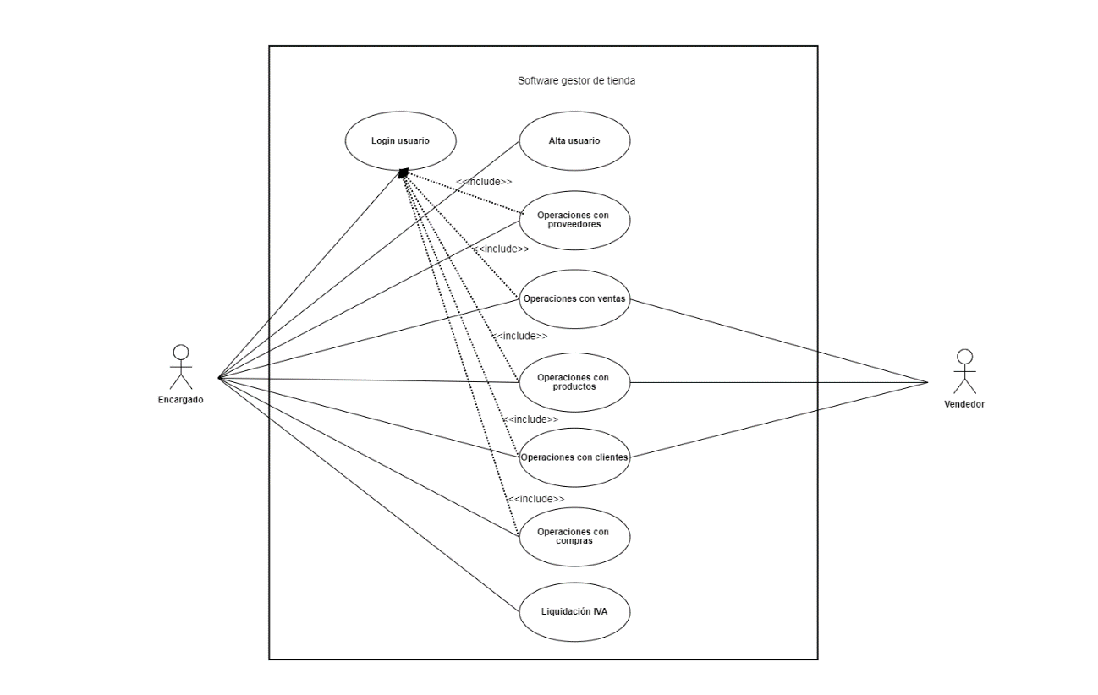

Ilustración 1. Diagrama de caso de uso general de la aplicación

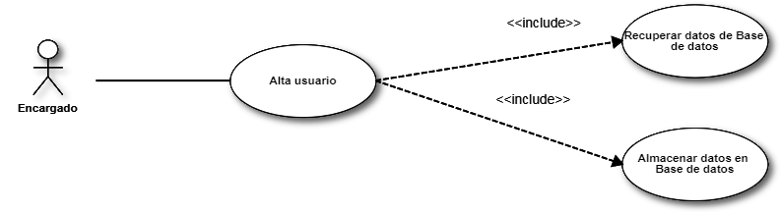

Ilustración 2. Diagrama de caso de uso de alta usuario

|  |  |
| --- | --- |
| **Caso de uso** | Alta usuario |
| **Actores** | Encargado |
| **Descripción** | El usuario introduce su nombre y contraseña para acceder a la aplicación |
|  |
| **Precondiciones** | Se registra un nuevo usuario introduciendo su nombre y contraseña para que pueda acceder a la aplicación |  |
| **Flujo normal** | 1. El usuario introduce un nombre y contraseña validos 2. El usuario especifica el tipo de usuario 3. El usuario valida y registra el usuario en la base de datos    4. Se visualizan únicamente los clientes que cumplan ese determinado criterio |  |
|  |
|  |
| **Postcondiciones** | El usuario creado tiene acceso a la apliación |  |
| **Fujo alternativo** | 1. El usuario selecciona introduce un usuario que no está registrado 2. El usuario no accede a la aplicación |  |

Tabla 1. Descripción textual del caso de uso alta usuario

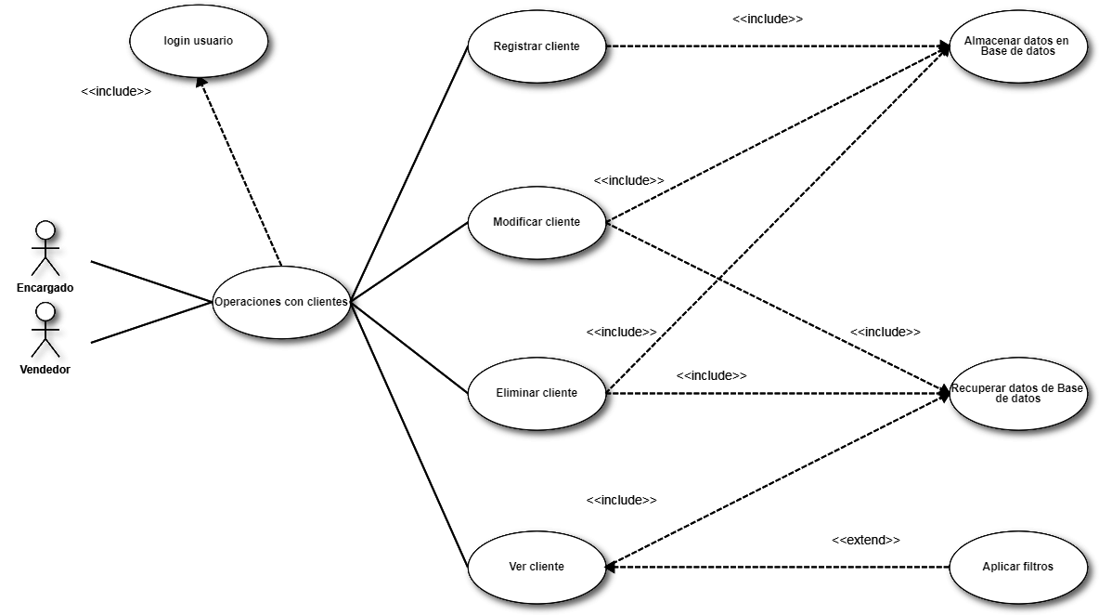

Ilustración 3. Diagrama de caso de uso de operaciones con clientes

|  |  |
| --- | --- |
| **Caso de uso** | Registrar cliente |
| **Actores** | Encargado y vendedor |
| **Descripción** | El usuario introduce los datos del nuevo cliente y estos son almacenados en la base de datos |
|  |
| **Precondiciones** | Se requiere que el usuario entre previamente en la aplicación con su usuario y contraseña |  |
| **Flujo normal** | El usuario introduce los datos y los valida |  |
|  |
|  |
| **Postcondiciones** | Los datos se graban en la base de datos |  |
| **Fujo alternativo** | 1. Los datos tienen un formato inválido o el cliente ya se ha registrado previamente. 2. La aplicación informa al usuario de los datos introducidos erróneamente o de si el cliente ya se ha registrado previamente. |  | |

Tabla 2. Descripción textual del caso de uso registrar cliente

|  |  |
| --- | --- |
| **Caso de uso** | Eliminar cliente |
| **Actores** | Encargado y vendedor |
| **Descripción** | El usuario selecciona un cliente y procede a su eliminación |
|  |
| **Precondiciones** | Se requiere que el usuario entre previamente en la aplicación con su usuario y contraseña |  |
| **Flujo normal** | El usuario selecciona y cliente y valida la eliminación del mismo |  |
|  |
|  |
| **Postcondiciones** | El cliente es eliminado en la base de datos |  |
| **Fujo alternativo** | El cliente no puede ser borrado en la base de datos puesto que este está presente en una venta |  |

Tabla 3. Descripción textual del caso de uso eliminar cliente

|  |  |
| --- | --- |
| **Caso de uso** | Modificar cliente |
| **Actores** | Encargado y vendedor |
| **Descripción** | El usuario selecciona y modifca los datos de un cliente y estos son modificados en la base de datos. |
|  |
| **Precondiciones** | Se requiere que el usuario entre previamente en la aplicación con su usuario y contraseña |  |
| **Flujo normal** | El usuario selecciona el cliente desplegándose los datos del mismo en el formulario. El Usuario ha de modificar los campos que le interesen y validar la modificación. |  |
|  |
|  |
| **Postcondiciones** | Los datos se modifican en la base de datos |  |
|  |  |  |

Tabla 4. Descripción textual del caso de uso modificar cliente

|  |  |
| --- | --- |
| **Caso de uso** | Ver cliente |
| **Actores** | Encargado y vendedor |
| **Descripción** | El usuario visualiza una tabla con todos los clientes y tiene la posibilidad de aplicar filtros para seleccionar los que le interesen conforme a unos criterios |
|  |
| **Precondiciones** | Se requiere que el usuario entre previamente en la aplicación con su usuario y contraseña |  |
| **Flujo normal** | 1. Se visualizan los datos de todos los clientes 2. El usuario aplica un filtro según un criterio 3. Se visualizan únicamente los clientes que cumplan ese determinado criterio |  |
|  |
|  |
| **Postcondiciones** | No hay condiciones que se cumplan tras este caso de uso |  |
| **Fujo alternativo** | 1. El usuario aplica un filtro 2. No hay clientes que cumplan esos criterios 3. No se visualiza ningún cliente |  |

Tabla 5. Descripción textual del caso de uso ver cliente

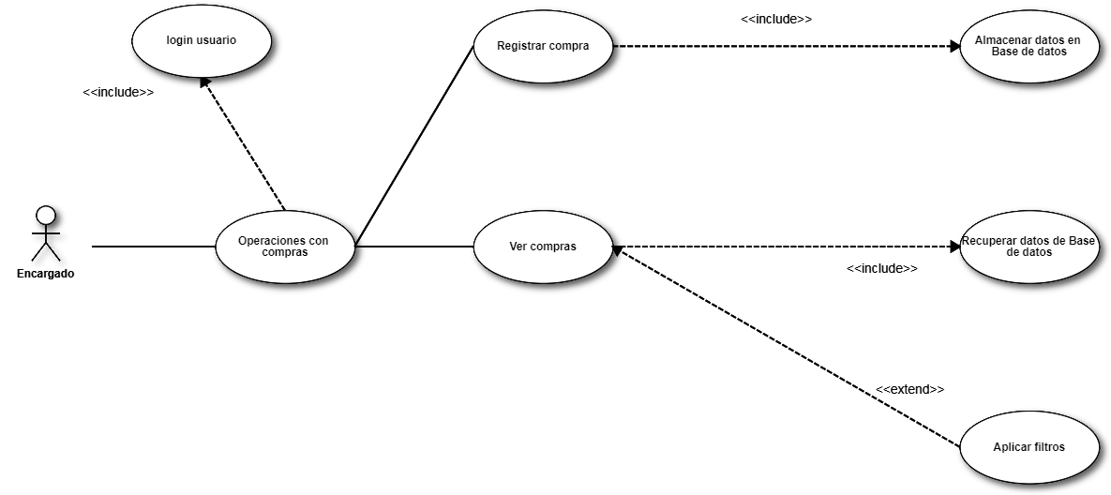

Ilustración 4. Diagrama de caso de uso de operaciones de compras

|  |  |
| --- | --- |
| **Caso de uso** | Registrar compra |
| **Actores** | Encargado |
| **Descripción** | El usuario introduce los datos del nuevo compra y estos son almacenados en la base de datos |
|  |
| **Precondiciones** | Se requiere que el usuario entre previamente en la aplicación con su usuario y contraseña |  |
| **Flujo normal** | El usuario introduce los datos de la compra y valida la misma |  |
|  |
|  |
| **Postcondiciones** | Los datos se graban en la base de datos |  |
| **Fujo alternativo** | 1. Las cantidades introducidas de un determinado producto provocan un stock negativo incurriendo en una incongruencia. 2. La aplicación informa al usuario del error. |  |

Tabla 6. Descripción textual del caso de uso registrar compra

|  |  |
| --- | --- |
| **Caso de uso** | Ver compras |
| **Actores** | Encargado |
| **Descripción** | El usuario visualiza una tabla con todos las compras viendo el detalle de las mismas, y tiene la posibilidad de aplicar filtros para seleccionar las que le interesen conforme a unos criterios |
|  |
| **Precondiciones** | Se requiere que el usuario entre previamente en la aplicación con su usuario y contraseña |  |
| **Flujo normal** | 1. El usuario visualiza los datos de todas las compras 2. El usuario selecciona una compra y ve su detalle 3. El usuario aplica un filtro según un criterio 4. Se visualizan únicamente los clientes que cumplan ese determinado criterio |  |
|  |
|  |
| **Postcondiciones** | No hay condiciones que se cumplan tras este caso de uso |  |
| **Fujo alternativo** | 1. El usuario aplica un filtro 2. No hay compras que cumplan esos criterios 3. No se visualiza ninguna compra |  |

Tabla 7. Descripción textual del caso de uso ver compras

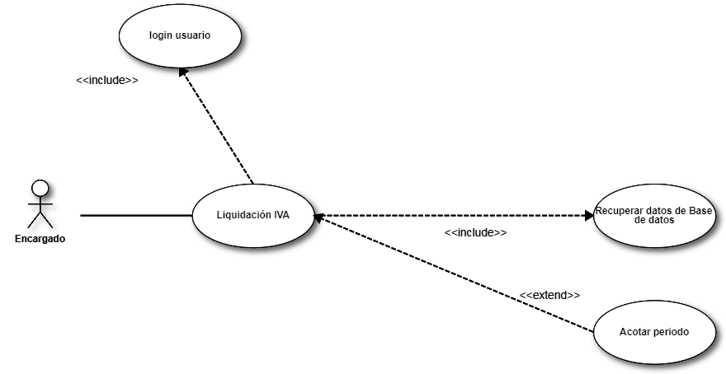

Ilustración 5. Diagrama de caso de uso de liquidación del IVA

|  |  |
| --- | --- |
| **Caso de uso** | Liquidación de IVA |
| **Actores** | Encargado |
| **Descripción** | El usuario puede acotar un periodo seleccionando un año y un trimestre, y ver la liquidación del IVA total de ese periodo. |
|  |
| **Precondiciones** | Se requiere que el usuario entre previamente en la aplicación con su usuario y contraseña |  |
| **Flujo normal** | 1. El usuario selecciona un año y un trimestre 2. El usuario valida la liquidación del periodo seleccionado 3. Se visualiza el detalle y el importe de la liquidación del IVA de ese periodo  4. Se visualizan únicamente los clientes que cumplan ese determinado criterio |  |
|  |
|  |
| **Postcondiciones** | No hay condiciones que se cumplan tras este caso de uso |  |
| **Fujo alternativo** | 1. El usuario selecciona un año y un trimestre del cual no hay compras o ventas registradas. 2. El usuario valida la liquidación del periodo seleccionado 3. Al no haber datos, no se visualiza nada en el detalle de cada tipo de IVA, y el resultado de la liquidación es consecuentemente cero. |  |

Tabla 8. Descripción textual del caso liquidación IVA

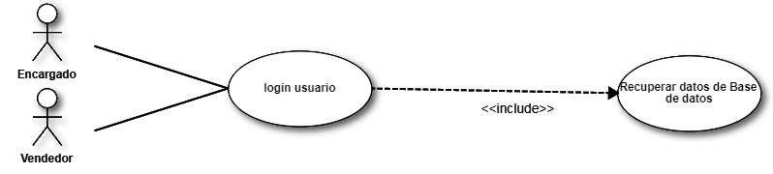

Ilustración 6. Diagrama de caso de uso de login de usuario

|  |  |
| --- | --- |
| **Caso de uso** | Login usuario |
| **Actores** | Encargado y vendedor |
| **Descripción** | El usuario introduce su nombre y contraseña para acceder a la aplicación |
|  |
| **Precondiciones** | Se requiere que el usuario este registrado previamente en la aplicación |  |
| **Flujo normal** | 1. El usuario introduce un nombre y contraseña validos 2. El sistema comprueba que en la base de datos que se trate de un usuario registrado 3. El usuario entra y accede a la aplicación conforme a su tipo de usuario    4. Se visualizan únicamente los clientes que cumplan ese determinado criterio |  |
|  |
|  |
| **Postcondiciones** | El sistema muestra el menu principal de la aplicación al usuario |  |
| **Fujo alternativo** | 1. El usuario selecciona introduce un usuario que no está registrado 2. El usuario no accede a la aplicación |  |

Tabla 9. Descripción textual del caso de uso login usuario

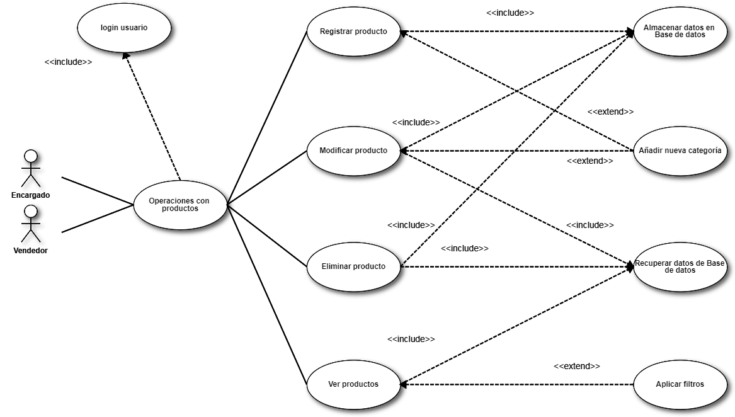

Ilustración 7. Diagrama de caso de uso de operaciones con productos

|  |  |
| --- | --- |
| **Caso de uso** | Registrar producto |
| **Actores** | Encargado y vendedor |
| **Descripción** | El usuario introduce los datos del nuevo producto y estos son almacenados en la base de datos |
|  |
| **Precondiciones** | Se requiere que el usuario entre previamente en la aplicación con su usuario y contraseña |  |
| **Flujo normal** | El usuario introduce los datos y los valida. Puede incluir una categoría nueva al registrar producto. |  |
|  |
|  |
| **Postcondiciones** | Los datos se graban en la base de datos |  |
| **Fujo alternativo** | 1. El producto ya se ha registrado previamente 2. La categoría ya se ha registrado previamente 3. La aplicación informa al usuario de los errores |  |

Tabla 10. Descripción textual del caso de registrar producto

|  |  |
| --- | --- |
| **Caso de uso** | Eliminar producto |
| **Actores** | Encargado y vendedor |
| **Descripción** | El usuario selecciona un producto y procede a su eliminación |
|  |
| **Precondiciones** | Se requiere que el usuario entre previamente en la aplicación con su usuario y contraseña |  |
| **Flujo normal** | El usuario selecciona y producto y valida la eliminación del mismo |  |
|  |
|  |
| **Postcondiciones** | El producto es eliminado en la base de datos |  |
| **Fujo alternativo** | El producto no puede ser borrado en la base de datos puesto que este está presente en una compra o venta |  |

Tabla 11. Descripción textual del caso de eliminar producto

|  |  |
| --- | --- |
| **Caso de uso** | Modificar producto |
| **Actores** | Encargado y vendedor |
| **Descripción** | El usuario selecciona y modifca los datos de un producto y estos son modificados en la base de datos. Puede incluir una categoría nueva al modificar producto. |
|  |
| **Precondiciones** | Se requiere que el usuario entre previamente en la aplicación con su usuario y contraseña |  |
| **Flujo normal** | El usuario selecciona el producto desplegándose los datos del mismo en el formulario. El Usuario ha de modificar los campos que le interesen y validar la modificación. Puede incluir una categoría nueva al modificar el producto. |  |
|  |
|  |
| **Postcondiciones** | Los datos se modifican en la base de datos |  |
| **Fujo alternativo** |  |  |

Tabla 12. Descripción textual del caso de uso de modificar producto

|  |  |
| --- | --- |
| **Caso de uso** | Ver producto |
| **Actores** | Encargado y vendedor |
| **Descripción** | El usuario visualiza una tabla con todos los productos y tiene la posibilidad de aplicar filtros para seleccionar los que le interesen conforme a unos criterios. Además el usuario visualiza un gráfico con una relación entre los productos y su stock. |
|  |
| **Precondiciones** | Se requiere que el usuario entre previamente en la aplicación con su usuario y contraseña |  |
| **Flujo normal** | 1. Se visualizan los datos de todos los productos 2. El usuario aplica un filtro según un criterio 3. Se visualizan únicamente los productos que cumplan ese determinado criterio |  |
|  |
|  |
| **Postcondiciones** | No hay condiciones que se cumplan tras este caso de uso |  |
| **Fujo alternativo** | 1. El usuario aplica un filtro 2. No hay productos que cumplan esos criterios 3. No se visualiza ningún producto |  |

Tabla 13. Descripción textual del caso de uso ver producto

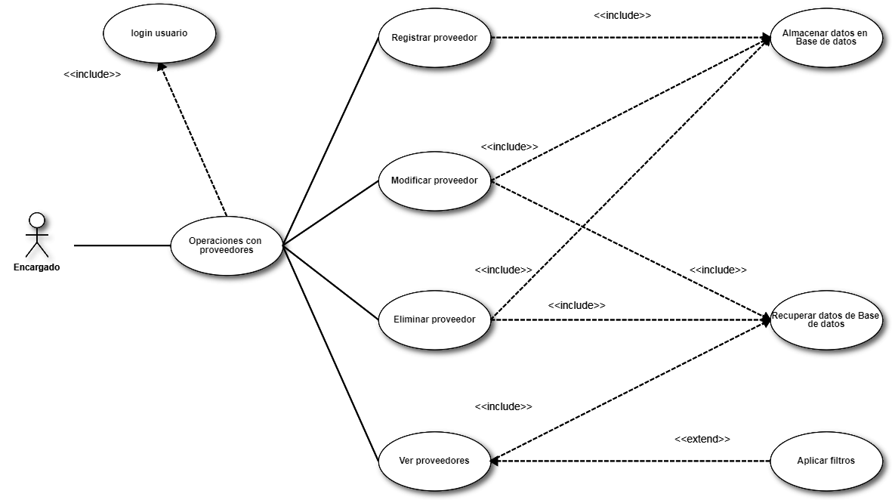

Ilustración 8. Diagrama de caso de uso de operaciones con proveedores

|  |  |
| --- | --- |
| **Caso de uso** | Registrar proveedor |
| **Actores** | Encargado |
| **Descripción** | El usuario introduce los datos del nuevo proveedor y estos son almacenados en la base de datos |
|  |
| **Precondiciones** | Se requiere que el usuario entre previamente en la aplicación con su usuario y contraseña |  |
| **Flujo normal** | El usuario introduce los datos y los valida |  |
|  |
|  |
| **Postcondiciones** | Los datos se graban en la base de datos |  |
| **Fujo alternativo** | 1. El proveedor ya se ha registrado previamente. 2. La aplicación informa al usuario de que el proveedor ya se ha registrado previamente. |  |

Tabla 14. Descripción textual del caso de uso registrar proveedor

|  |  |
| --- | --- |
| **Caso de uso** | Eliminar proveedor |
| **Actores** | Encargado |
| **Descripción** | El usuario selecciona un proveedor y procede a su eliminación |
|  |
| **Precondiciones** | Se requiere que el usuario entre previamente en la aplicación con su usuario y contraseña |  |
| **Flujo normal** | El usuario selecciona y proveedor y valida la eliminación del mismo |  |
|  |
|  |
| **Postcondiciones** | El proveedor es eliminado en la base de datos |  |
| **Fujo alternativo** | El proveedor no puede ser borrado en la base de datos puesto que este está presente en una compra |  |

Tabla 15. Descripción textual del caso de uso eliminar proveedor

|  |  |
| --- | --- |
| **Caso de uso** | Modificar proveedor |
| **Actores** | Encargado |
| **Descripción** | El usuario selecciona y modifca los datos de un proveedor y estos son modificados en la base de datos. |
|  |
| **Precondiciones** | Se requiere que el usuario entre previamente en la aplicación con su usuario y contraseña |  |
| **Flujo normal** | El usuario selecciona el proveedor, desplegándose los datos del mismo en el formulario. El Usuario ha de modificar los campos que le interesen y validar la modificación. |  |
|  |
|  |
| **Postcondiciones** | Los datos se modifican en la base de datos |  |

Tabla 16. Descripción textual del caso de uso modificar proveedor

|  |  |
| --- | --- |
| **Caso de uso** | Ver proveedor |
| **Actores** | Encargado |
| **Descripción** | El usuario visualiza una tabla con todos los proveedores y tiene la posibilidad de aplicar filtros para seleccionar los que le interesen conforme a unos criterios |
|  |
| **Precondiciones** | Se requiere que el usuario entre previamente en la aplicación con su usuario y contraseña |  |
| **Flujo normal** | 1. Se visualizan los datos de todos los proveedores 2. El usuario aplica un filtro según un criterio 3. Se visualizan únicamente los proveedores que cumplan ese determinado criterio |  |
|  |
|  |
| **Postcondiciones** | No hay condiciones que se cumplan tras este caso de uso |  |
| **Fujo alternativo** | 1. El usuario aplica un filtro 2. No hay proveedores que cumplan esos criterios 3. No se visualiza ningún proveedor |  |

Tabla 17. Descripción textual del caso de uso ver proveedor

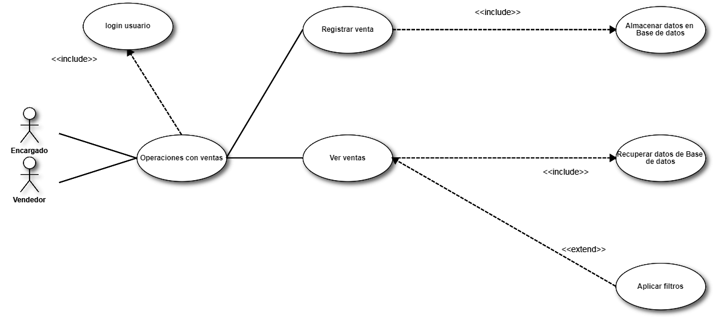

Ilustración 9. Diagrama de caso de uso de operaciones de venta

|  |  |
| --- | --- |
| **Caso de uso** | **Registrar venta** |
| **Actores** | Encargado y vendedor |
| **Descripción** | El usuario introduce los datos del nuevo venta y estos son almacenados en la base de datos |
|  |
| **Precondiciones** | Se requiere que el usuario entre previamente en la aplicación con su usuario y contraseña |  |
| **Flujo normal** | El usuario introduce los datos de la venta y valida la misma |  |
|  |
|  |
| **Postcondiciones** | Los datos se graban en la base de datos |  |
| **Fujo alternativo** | 1. Las cantidades introducidas de un determinado producto provocan un stock negativo incurriendo en una incongruencia. 2. La aplicación informa al usuario del error. |  |

Tabla 18. Descripción textual del caso de uso registrar venta

|  |  |
| --- | --- |
| **Caso de uso** | Ver ventas |
| **Actores** | Encargado y vendedor |
| **Descripción** | El usuario visualiza una tabla con todos las ventas viendo el detalle de las mismas, y tiene la posibilidad de aplicar filtros para seleccionar las que le interesen conforme a unos criterios |
|  |
| **Precondiciones** | Se requiere que el usuario entre previamente en la aplicación con su usuario y contraseña |  |
| **Flujo normal** | 1. El usuario visualiza los datos de todas las ventas 2. El usuario selecciona una venta y ve su detalle 3. El usuario aplica un filtro según un criterio 4. Se visualizan únicamente los clientes que cumplan ese determinado criterio |  |
|  |
|  |
| **Postcondiciones** | No hay condiciones que se cumplan tras este caso de uso |  |
| **Fujo alternativo** | 1. El usuario aplica un filtro 2. No hay compras que cumplan esos criterios 3. No se visualiza ninguna compra |  |

Tabla 19. Descripción textual del caso de uso ver venta

## 4.3 Modelo de datos (Diagrama E/R)

A continuación presento imágenes del diagrama Entidad-Relación que ilustra las diferentes entidades de nuestro sistema y la interrelación de las mismas. Posteriormente, presento un esquema de la transformación del diagrama Entidad-Relación al modelo relacional con sus correspondientes técnicas de migración de claves y creación de tablas intermedias para representar las diferentes relaciones.

Como vemos en el diagrama, nos encontramos con:

* Relación “1 a N” entre Proveedores y Compras, puesto que un proveedor puede realizar varias compras y una compra puede ser realizada por un único proveedor
* Relación “1 a N” entre Usuario y Compras, puesto que un usuario puede realizar varias compras y una compra puede ser realizada por un único usuario
* Relación “N a N” entre Compras y Productos, puesto que en una compra se pueden comprar varios productos, y varios productos pueden ser incluidos en diferentes compras. Además, se han incluido los atributos cantidad, precio unitario y tipo de IVA de cada producto como propios de la relación, puesto que el precio y tipo de IVA de los productos puede variar, por tanto, cuando en una compra se registra un producto lo hace con un precio y tipo de IVA específico.
* Relación “1 a N” entre Cliente y Ventas, puesto que un clientes puede realizar varias ventas y una venta puede ser realizada por un único cliente
* Relación “1 a N” entre Usuario y Ventas, puesto que un usuario puede realizar varias ventas y una venta puede ser realizada por un único usuario
* Relación “N a N” entre Ventas y Productos, puesto que en una venta se pueden vender varios productos, y varios productos pueden ser incluidos en diferentes ventas. Además, se han incluido los atributos cantidad, precio unitario y tipo de IVA de cada producto como propios de la relación, puesto que el precio y tipo de IVA de los productos puede variar, por tanto, cuando en una venta se registra un producto lo hace con un precio y tipo de IVA específico.
* Relación “1 a N” entre Tipo de Usuario y Usuario, puesto que un tipo de usuario tiene varios usuarios asociado, y un usuario pertenece a un único tipo de usuario.
* Relación “1 a N” entre Categoría y Producto, puesto que una Categoría tiene varios productos asociados, y un producto pertenece a una única Categoría .

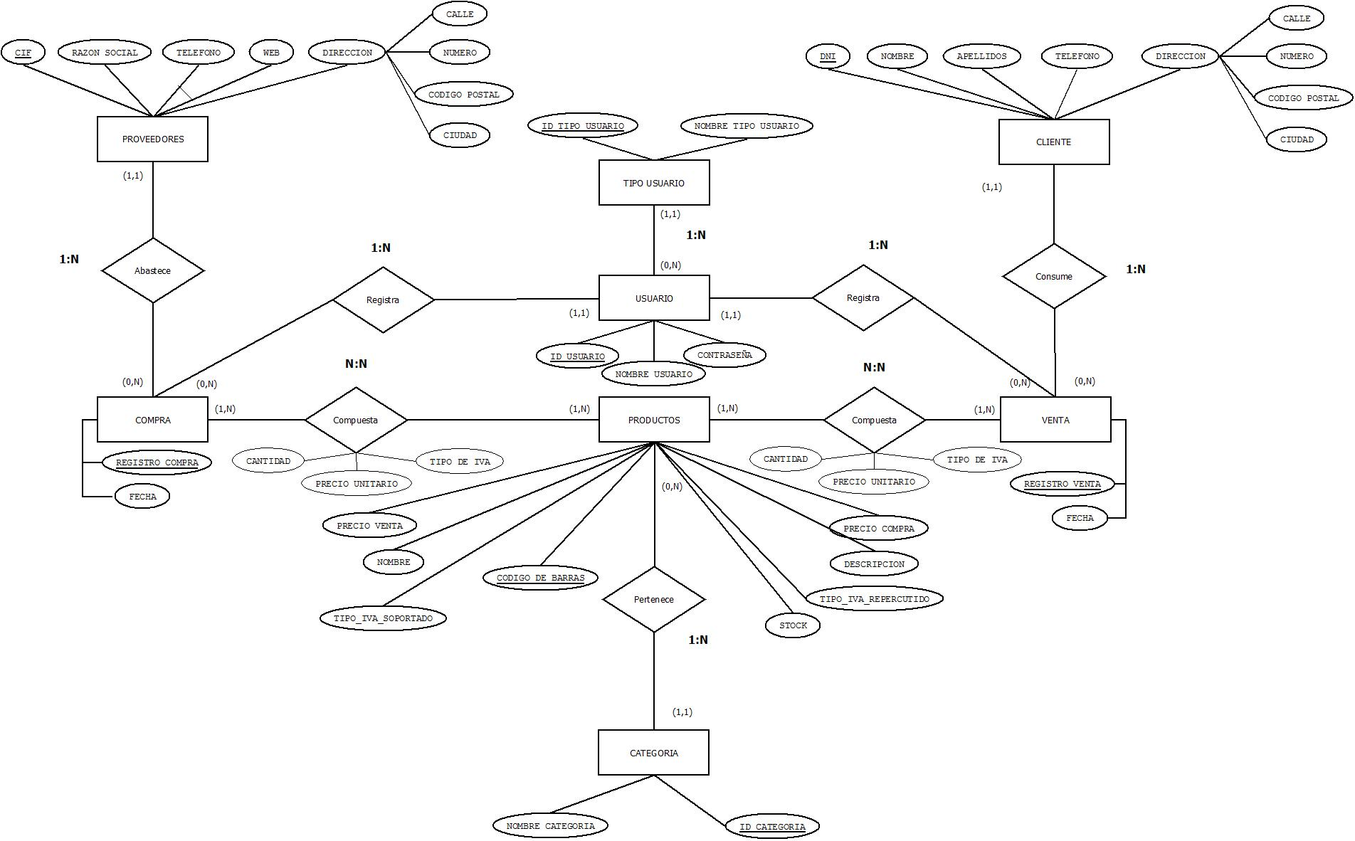

Ilustración 10. Diagrama entidad relación

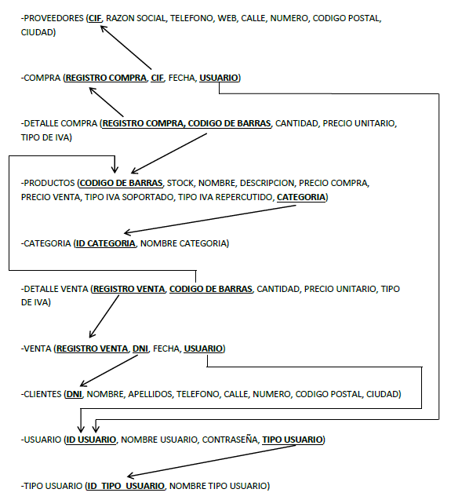

Ilustración 11 Modelo relacional

## 4.4. Pruebas (Unitarias y de Integración)

Se han realizado numerosas pruebas durante la codificación del software para garantizar que todas las funcionalidades que ofrece funcionan correctamente. Las pruebas se han estructurado de la siguiente manera:

* Dentro de un formulario se han unitariamente probado el correcto funcionamiento de los métodos de cada una de las clases que conforman el modelo, la vista y el controlador de forma independiente.
* Una vez conforme con cada parte por separado, se han integrado y probado los 3 componentes conformando un formulario todas sus funcionalidades disponibles.
* A su vez, una vez garantizado el correcto funcionamiento de cada formulario, se han integrado y probado a su vez en conjunto conformando la aplicación.

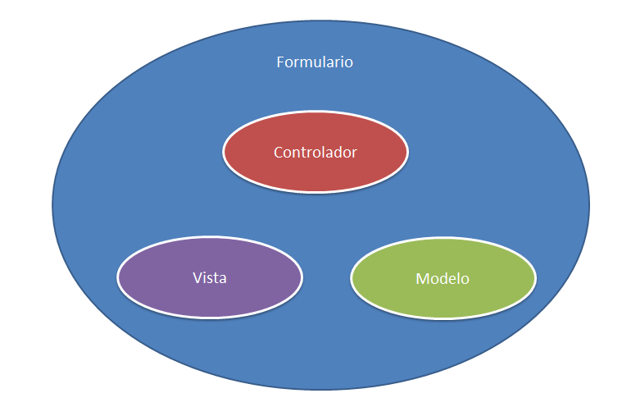

Ilustración 12 Representación de pruebas unitarias y de integración en un formulario

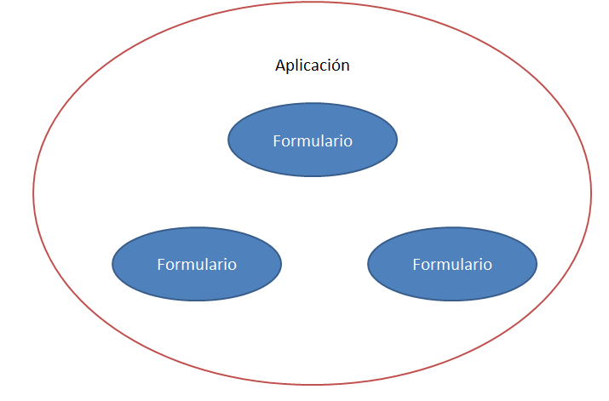

Ilustración 13 Representación de pruebas unitarias y de integración en la aplicación

# 5. Implementación

## 5.1. Tecnologías empleadas

Para la realización  del proyecto se han utilizado diversas tecnologías paquete XAMPP y para el IDE Netbeans

## 5.2 Descripción

Para el servidor que aloja la base de datos y el sistema gestor de base de datos he optado por el paquete XAMPP. Este paquete nos permite de una forma fácil, sencilla, gratuita y con únicamente una única instalación obtener:

* Servidor Apache: es un servidor web con soporte para HTTP 1.1
* MySQL: sistema de administración relacional de bases de datos.
* phpMyAdmin:  herramienta gratuita que consiste en una interfaz escrita en en el lenguaje “php” que nos permite hacer uso de las funciones de la base de datos

Para desarrollar la aplicación he seleccionado:

* Entorno de desarollo Netbeans: es un software de desarrollo gratuito y de código abierto. Este además presenta la ventaja de un incorporar un asistente para la realización de las interfaces gráficas.

En cuanto a los recursos hardware para el desarollo se ha empleado:

* Procesador: Procesador Intel® Core™ i5-3570 caché de 6M 3,80 GHz
* Memoria RAM: 8 GB
* Conexión a internet: Fibra óptica 100MB

# 6. Planificación y presupuesto

## 6.1. Diagrama Gantt de planificación de tareas

A continuación presento el diagrama de Gantt conforme a la planificación inicial del proyecto.

|  |  |  |
| --- | --- | --- |
| **TAREA** | **INICIO**  **DIAS** | **DURACION DIAS** |
| **PLANTEAMIENTO INICIAL Y SELECCIÓN PROYECTO** | 0 | 17 |
| Identificación necesidades del entorno | 0 | 5 |
| Planteamiento de posibles proyectos | 5 | 7 |
| Analisis de viabilidad técnica de projectos candidatos | 5 | 7 |
| Selección del proyecto y tecnologias a emplear | 12 | 3 |
| Presentación y aprobación de propuesta de proyecto | 15 | 2 |
| **ANALISIS Y DISEÑO DE LA APLICACIÓN** | 17 | 30 |
| Diseño bases de datos | 17 | 14 |
| Identificación información relevante | 17 | 3 |
| Identificación tablas necesarias | 20 | 5 |
| Identificación de relaciones entre tablas | 25 | 2 |
| Confeccion modelo Entidad-Relacion | 27 | 3 |
| Confeccion modelo relacional | 30 | 1 |
| Diseño de la arquitectura de la aplicación | 31 | 16 |
| Estudio arquitectura Modelo, Vista y Controlador | 31 | 10 |
| Selección nomenclatura de clases | 41 | 1 |
| Identificación clases necesarias para modelar la BBDD | 42 | 5 |
| **DESARROLLO APLICACIÓN** | 47 | 60 |
| Implementación de modelo relacional la tecnología escogida | 47 | 20 |
| Configuración sistema gestor base de datos | 47 | 10 |
| Creacion de tablas y relaciones | 57 | 10 |
| Implementación de la aplicación | 57 | 50 |
| Configuración del entorno de desarrollo | 57 | 5 |
| Implementación de las clases del Modelo | 62 | 45 |
| Diseño del interfaz de la vista | 62 | 45 |
| Implementación de la logica de los controladores | 62 | 45 |
| **TEST** | 107 | 10 |
| Test unitarios | 107 | 5 |
| Test de integración | 113 | 5 |
| **DOCUMENTACIÓN** | 118 | 7 |
| Generación de memoria del proyecto | 125 | 5 |
| Realización presentación del proyecto | 130 | 2 |

Tabla 20. Especificación de las tareas y su duración del diagrama de Gantt



Ilustración 14. Diagrama de Gantt

## 6.2. Presupuesto

Para elaborar un presupuesto de nuestro software estimaremos su coste de producción y desarrollo según unos criterios y estableceremos un margen de beneficio.

Para determinar el coste de producción de nuestro software tendremos en cuenta la labor de análisis de requerimientos y diseño de la aplicación,  los diferentes requisitos funcionales que se ofrecen al usuario y la instalación del mismo. Estos criterios los ponderamos atendiendo a dos variables, que son el grado de dificultad que implica la realización y el número de horas empleadas en dicha actividad. Además, tendremos en cuenta el salario de un programador junior en España, cuyo importe es de 8€ /hora. A continuación detallan en un cuadro lo expuesto anteriormente.

Como vemos en los totales, el proyecto tiene un precio de coste de 1614,80 € en los cuales se han empleado 174,9 horas. A este precio de coste le añadiremos un margen de beneficio del 20%, teniendo un precio final de 1937,76€. A la hora de venderlo y negociar con el cliente, podremos negociar sobre este precio rebajándolo con un límite de -10% sobre el precio final, ya que según nuestro criterio, debajo de ese límite el proyecto ya no sería rentable.

Al usuario se le ofrecerá un servicio de mantenimiento con una cuota mensual de 40€ en la que incluirá asistencia para resolución de dudas de manipulación del software y resolución de incidencias.

|  |  |  |  |  |
| --- | --- | --- | --- | --- |
| **ACTIVIDAD** | **GRADO DIFICULTAD** | **NUMERO DE HORAS EMPLEADAS** | **SALARIO PROGRAMADOR** | **PONDERACIÓN** |
| Analisis de requisitos funcionales | 1,5 | 10,4 | 8 | 124,8 |
| Diseño del software | 1,5 | 19,5 | 8 | 234 |
| Gestión de usuarios | 0,5 | 6,5 | 8 | 26 |
| Inserción compras con control de stock | 1,5 | 13 | 8 | 156 |
| Inserción ventas con control de stock | 1,5 | 13 | 8 | 156 |
| Inserción productos | 0,5 | 5,2 | 8 | 20,8 |
| Inserción proveedores | 0,5 | 5,2 | 8 | 20,8 |
| Inserción clientes | 0,5 | 5,2 | 8 | 20,8 |
| Modificación productos | 1 | 7,8 | 8 | 62,4 |
| Modificación proveedores | 1 | 7,8 | 8 | 62,4 |
| Modificación clientes | 1 | 7,8 | 8 | 62,4 |
| Borrado productos | 0,5 | 1,3 | 8 | 5,2 |
| Borrado proveedores | 0,5 | 1,3 | 8 | 5,2 |
| Borrado clientes | 0,5 | 1,3 | 8 | 5,2 |
| Visualización y filtrado compras | 1 | 10,4 | 8 | 83,2 |
| Visualización y filtrado ventas | 1 | 10,4 | 8 | 83,2 |
| Visualización y filtrado productos y su stock | 1,5 | 13 | 8 | 156 |
| Visualización y filtrado proveedores | 1 | 10,4 | 8 | 83,2 |
| Visualización y filtrado clientes | 1 | 10,4 | 8 | 83,2 |
| Calculo liquidación del IVA | 1,5 | 13 | 8 | 156 |
| Instalación software | 0,5 | 2 | 8 | 8 |
| **TOTALES** |  | **174,9** |  | **1614,8** |

Tabla 21. Tabla de estimación de costes

# 7. Futuras mejoras y ampliaciones

Esta aplicación constituye un software de ERP, ya que permite facilitar tareas de gestión de recursos empresariales, de la forma más sencilla posible para el usuario. Si bien la aplicación está pensada y adaptada a las necesidades básicas de  una tienda minorista, ésta es escalable y puede adaptarse para satisfacer un abanico más amplio de necesidades.

La aplicación puede potencialmente integrar módulos complementarios e interrelacionados con diferentes áreas del negocio, tales como gestión de recursos humanos, gestión contable, gestión financiera, seguimiento de cobros y pagos, gestión logística avanzada, etc. Este proceso de integración y mantenimiento de nuevos módulos se ve simplificado por la arquitectura MVC que sigue la aplicación, en la cual el acceso a la base de datos, la interfaz gráfica del usuario y la gestión de eventos se encuentran codificados de forma independiente. Además, a la hora de integrar un nuevo módulo en el programa podremos incluso reutilizar parte del código ya desarrollado.

Por ejemplo, podremos desarrollar un módulo de contabilidad de forma independiente en el cual manteniendo la lógica del principio de partida doble el usuario pueda mediante una interfaz introducir asientos, obtener mayores, realizar balances, cuentas de pérdidas y ganancias, aperturas y cierres de ejercicio, y otras operaciones propias de la contabilidad, quedando toda esta información representada en cuentas contables que serán almacenadas en la base de datos. Una vez esta sección de contabilidad funcione de forma satisfactoria de manera independiente, la podremos integrar a nuestro software actual de gestión de tienda de forma que cada vez que registremos una compra o una venta, se genere automáticamente el asiento de compra o venta correspondiente afectando a las cuentas involucradas.

De manera análoga, podremos realizar un módulo independiente de gestión de recursos humanos, en el cual se gestione la información relativa a los datos de los trabajadores, su contrato, su duración, sus percepciones, retenciones de IRPF, y demás aspectos relacionados con la gestión laboral. Una vez este módulo opere de forma correcta, se puede integrar junto al módulo de gestión contable, de forma que cada vez que se genere una nómina, liquidación, embargos, etc. de un trabajador en el módulo de recursos humanos, se genere el respectivo asiento en el módulo de contabilidad que reflejando esta información en las cuentas contables.

Estos son tan solo pequeños ejemplos de posibilidades de mejora y ampliación del software, pero en el marco cambiante y competitivo en el que se encuentran las empresas en el cual se requiere un software que pueda adaptarse a los cambios del entorno, las posibilidades son mucho más amplias.

# 8. Conclusiones sobre el proyecto

Tras finalizar el desarrollo del proyecto, considero que los objetivos que este se planteaba inicialmente se han logrado cumplir con éxito. Gracias a este software, las tiendas que implementen el mismo, pueden tener un control más exhaustivo sobre los principales aspectos que atañen a su gestión. Pueden suponer liberar a las personas dedicadas a la gestión de una tienda de la preocupación e incertidumbre que surge derivada del impuesto del IVA. Además permite simplificar y hacer menos tediosa la gestión de sus productos.

En cuanto a mi experiencia personal, la realización de este proyecto me ha supuesto un gran desafío puesto que se trata de mi primer proyecto como desarrollador de software. Además de incrementar mis conocimientos sobre temas relacionados con programación, bases de datos, tecnologías, etc. me ha servido para aprender a tomar la responsabilidad que supone estar al frente de un proyecto de software, aprendiendo a buscar soluciones ante las complicaciones y contingencias que surgen a lo largo del desarrollo.

 Además, fue de utilidad para ver en primera persona la necesidad de establecer una metodología estructurada y organizada de trabajo, puesto que sin ella, aunque el equipo de trabajo esté compuesto únicamente por nosotros mismos, no tenemos control sobre las tareas que realizamos.

Teniendo en cuenta estos factores, valoro la experiencia de la realización del proyecto como constructiva y positiva, además de servirme de gran ayuda prepararme para una futura incorporación al desarollo de software de modo profesional.

# 9. Indice de figuras

Tabla 1. Descripción textual del caso de uso alta usuario 14

Tabla 2. Descripción textual del caso de uso registrar cliente 15

Tabla 3. Descripción textual del caso de uso eliminar cliente 15

Tabla 4. Descripción textual del caso de uso modificar cliente 16

Tabla 5. Descripción textual del caso de uso ver cliente 17

Tabla 6. Descripción textual del caso de uso registrar compra 18

Tabla 7. Descripción textual del caso de uso ver compras 18

Tabla 8. Descripción textual del caso liquidación IVA 20

Tabla 9. Descripción textual del caso de uso login usuario 21

Tabla 10. Descripción textual del caso de registrar producto 22

Tabla 11. Descripción textual del caso de eliminar producto 23

Tabla 12. Descripción textual del caso de uso de modificar producto 24

Tabla 13. Descripción textual del caso de uso ver producto 24

Tabla 14. Descripción textual del caso de uso registrar proveedor 25

Tabla 15. Descripción textual del caso de uso eliminar proveedor 26

Tabla 16. Descripción textual del caso de uso modificar proveedor 26

Tabla 17. Descripción textual del caso de uso ver proveedor 27

Tabla 18. Descripción textual del caso de uso registrar venta 28

Tabla 19. Descripción textual del caso de uso ver venta 29

Tabla 20. Especificación de las tareas y su duración del diagrama de Gantt 35

Tabla 21. Tabla de estimación de costes 38

Ilustración 1. Diagrama de caso de uso general de la aplicación 12

Ilustración 2. Diagrama de caso de uso de alta usuario 13

Ilustración 3. Diagrama de caso de uso de operaciones con clientes 14

Ilustración 4. Diagrama de caso de uso de operaciones de compras 17

Ilustración 5. Diagrama de caso de uso de liquidación del IVA 19

Ilustración 6. Diagrama de caso de uso de login de usuario 20

Ilustración 7. Diagrama de caso de uso de operaciones con productos 22

Ilustración 8. Diagrama de caso de uso de operaciones con proveedores 25

Ilustración 9. Diagrama de caso de uso de operaciones de venta 27

Ilustración 10. Diagrama entidad relación 31

Ilustración 11 Modelo relacional 32

Ilustración 12 Representación de pruebas unitarias y de integración en un formulario 33

Ilustración 13 Representación de pruebas unitarias y de integración en la aplicación 33

Ilustración 14. Diagrama de Gantt 36

# 10. Siglas y acrónimos

* IVA: Impuesto sobre el Valor Añadido
* ERP: Enterprise Resource Planning
* CIF: Código de Identificación Fiscal
* DNI: DOCUMENTO NACIONAL DE IDENTIDAD
* HTTP: Hypertext Transfer Protocol
* RAM: Random Access Memory
* MB: megabyte
* SQL: Structured Query Language
* MVC: Model-View-Controller

# 11. Bibliografía

DIAZ Juan, 2014. Java Course. Presentación. Video 1. En: Youtube [video en linea]. Publicado el 5 de mayo de 2014 [consulta:septiembre de 2021]. Disponible en: <https://www.youtube.com/watch?v=coK4jM5wvko&list=PLU8oAlHdN5BktAXdEVCLUYzvDyqRQJ2lk>

GILBERT David, 2018. Eclipse and JFreeChart. En: Eclipse-JFreeChart y jfreechart samples [en linea]. Disponible en: https://jfree.github.io/Eclipse-JFreeChart/ y https://www.jfree.org/jfreechart/samples.html [consulta: Septiembre 2021]

AYDAR Ali, 2021. Java Technologies. En:Coding ground for developers [en linea]. Disponible en:https://www.tutorialspoint.com/index.htm [consulta: octubre 2021]

ATWOOD EF y SPOLSKY Joel,2020. Preguntas. En: Explora nuestras preguntas [en linea]. Disponible en: https://es.stackoverflow.com/ [consulta: septiembre 2021]

ORACLE. Java Documentation En:Java Platform, Standard Edition (Java SE) [en linea]. Disponible en:https://docs.oracle.com/en/java/index.html [consulta: Octubre 2021]

HERNANZ, Francisco Rodríguez, 2010. SGP: SISTEMA DE GESTIÓN DE PEDIDOS [en linea]. Trabajo fin de grado. Barcelona:Universitat Autonoma de Barcelona [consulta:noviembre de 2021]. Disponible en:file:///C:/Users/angel/Downloads/ejemplo%20documentacion%20PROYECTO%20(4).pdf

CAÑOÑ MONTENEGRO, Luz Daniela, 2018. Anexo A Manual del programador [en linea].Proyecto fin de carrera. Desconocido [consulta: noviembre de 2021]. Disponible en:file:///C:/Users/angel/Downloads/Ca%C3%B1onMontenegroLuzDaniela2018Anexo%20A%20Manual%20del%20programador.pdf

Desconocido, MANUAL DEL PROGRAMADOR [en línea]. Proyecto fin de carrera. Desconocido. [consulta: octubre de 2021].Disponible en: <file:///C:/Users/angel/Downloads/MANUAL%20DEL%20PROGRAMADOR.pdf>

ROSALES HURTADO, Diego, 2017, Final Project-DAW. En: Documentacion [en línea]. Disponible en : <https://github.com/dhurtadorosales/Final-Project-DAW#despliegue> [consulta: octubre 2021]

LOZANO, David Miguel, 2017, Manual del programador [en línea]. Disponible en: <https://github.com/davidmigloz/gobees/blob/develop/docs/rst/anexos/D_Manual_programador.rst> [consulta: octubre 2021]

PEREZ PEREZ, Victor, Desconocido, Desarrollo de un sitio web para un colegio [en línea]. Felix Buendia Garcia, dir. Proyecto final de carrera. Universidad Politecnica de Valencia. [consulta: septiembre 2021]. Disponible en: <file:///C:/Users/angel/Downloads/Memoria.pdf>

CIFP Aviles, MÓDULO: BASES DE DATOS. En: Unidad 1: Sistemas de Almacenamiento de la Información. [consulta: septiembre 2021]. Disponible en: <file:///C:/Users/angel/Downloads/Unidad-5-D.pdf>

CIFP Aviles, MÓDULO PROGRAMACIÓN. En: Unidad 8: Mecanismos de Entrada/Salida en Java. [consulta: septiembre 2021]. Disponible en : <file:///C:/Users/angel/Downloads/Unidad-8.pdf>

LESTON LOPEZ, Luis Miguel, CIFP Aviles, MÓDULO PROGRAMACIÓN DE SERVICIOS Y PROCESOS. En: Tema 2: Programacion Multihilo [consulta: septiembre 2021]. Disponible en: <file:///C:/Users/angel/Downloads/PSP02_Contenidos.pdf>

DESCONOCIDO, 2017, Ejercicios Java. En: Interfaces Graficas #1 [video en línea]. Publicado el 2 de mayo de 2017 [consulta: octubre 2021]. Disponible en: <https://www.youtube.com/watch?v=inKumOh1QUw>

ROBLES, Marco, 2016, Curso MySQL 3. En: Bases de datos [video en línea]. Publicado el 6 de diciembre de 2016 [consulta: octubre 2021]. Disponible en: <https://www.youtube.com/watch?v=5_az6oJrkMo>

ORACLE, Java™ Platform, Standard Edition 7 API Specification [en linea]. Disponible en: <https://docs.oracle.com/javase/7/docs/api/> [consulta: noviembre 2021]

Geeks for geeks, Java Swing | JTable [en linea]. Disponible en: <https://www.geeksforgeeks.org/java-swing-jtable/> [consulta: noviembre 2021]